***Адаптационный период***

***в детском саду***



***Адаптация к детскому саду*** - тяжелое время для каждого ребенка. Это не только процесс привыкания к новой обстановке, к новому режиму дня, к новым отношениям, но и ***выработка новых умений и навыков.*** Ведут себя дети в этот период по-разному: одни безутешно плачут, другие отказываются общаться с детьми и воспитателем, третьи реагируют достаточно спокойно.

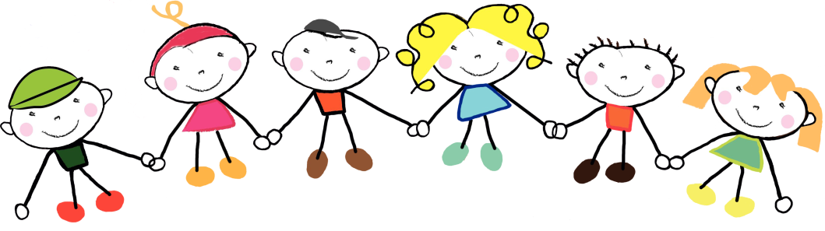

Период адаптации может ***длиться от одной-двух недель до трех-четырех месяцев*** и зависит от многих причин: от возраста, состояния здоровья, от особенностей нервной системы и т.п.

Следует помнить, что после длительных перерывов (например, после летних каникул), а в первый год посещения ребенком детского сада и *единоразовые беспричинные пропуски* могут привести к *прохождению* *ребенком процесса адаптации заново*.

***Начальный период посещения детского сада очень сложен для детей****.* Чтобы облегчить процесс адаптации,***важно уделять ребенку***в этот период***особое внимание*** (интересоваться его переживаниями, событиями, так как до детского сада все его события происходили совместно с вами, сейчас же они обретают большую автономию)и***готовить его к посещению детского сада заранее***(желательно каждый вечер планировать совместно следующий день, заранее узнав у воспитателя, какие занятия будут «завтра»), а также***обеспечить систематизированное посещение.***



***Памятка для родителей***

***Памятка для родителей***

* Готовьте ребенка к общению с другими детьми и взрослыми. Посещайте с ним детские площадки, праздники, дни рождения, приучайте к играм со сверстниками.
* Обучайте ребенка элементарным навыкам самообслуживания.
* Посещайте детский сад систематично, без «особых выходных». Иначе процесс адаптации затянется, так как ребенок привыкнет к своему особому положению.
* Никогда не пугайте ребенка детским садом или воспитательницей. Важно создавать положительный образ детского сада, рассказывайте о том, что ему может быть там интересно, чему он сможет научиться.
* Позаботьтесь о том, чтобы собрать ребенку все, что ему может понадобиться в группе (запасную одежду, сменную обувь, спортивную форму и т.п.), так как отсутствие незначительной вещи может вызвать огромное беспокойство ребенка.
* Дайте ребенку с собой в садик его любимую игрушку, вызывающую у него теплые чувства и ассоциирующуюся с домом. Расспрашивайте, что с игрушкой происходило в детском саду, кто с ней дружил, кто обижал, не было ли ей грустно.
* Общайтесь с воспитателями, спрашивайте о состоянии и самочувствии своего ребенка, о том, как он ведет себя среди сверстников. Проявляйте интерес к его учебным занятиям и успехам.
* Проявляйте доброжелательность к воспитателю, на примере показывайте заинтересованность и уважение, не принижайте значимость воспитателя в глазах ребенка.
* Одна из самых распространенных проблем - утренний плач ребенка при расставании с родителями. Важно не поддаваться на провокации со стороны малыша и дать ему понять, что как бы там ни было, а ходить в садик ему придется. *Будьте последовательными и уверенными в том, что делаете. Твердо скажите малышу, что вы его оставляете только на несколько часов, что так надо, что вы его любите и обязательно придете за ним в определенный час.* Сократите «сцену прощания». В большинстве случаев, после исчезновения родителя ребенок успокаивается, занявшись какой либо деятельностью. *Создайте «ритуал прощания»:* договоритесь заранее с ребенком, например, о том, что вы помашете ему в окошко и пошлете воздушный поцелуй, так ему будет проще отпустить вас. И конечно, не забывайте похвалить его в те дни, когда ваше расставание будет проходить спокойно.
* Период адаптации к садику проходят не только дети, но и родители, поэтому членам семьи также важно отслеживать и контролировать свои чувства и эмоции.
* По дороге домой старайтесь поговорить с ребенком, узнайте, что было за день хорошего, а что не очень удалось, чем дети занимались, с кем ребенок играл, что узнал нового. Отдав ребенка в садик, вы стали меньше времени проводить вместе с ним, но дело не в количестве часов, а в качестве ваших взаимоотношений. Они могут стать более теплыми, если вам есть что рассказать друг другу.